講習会差し替えテキスト ワード編
（２）テキストボックスを使って文面を入れる

はがきなどに文書を入れる時に、テキストボックスを使います。
テキストボックスを使うと、用紙のどこにでも簡単に、文字を配置することができます。

◆テキストボックスを作る

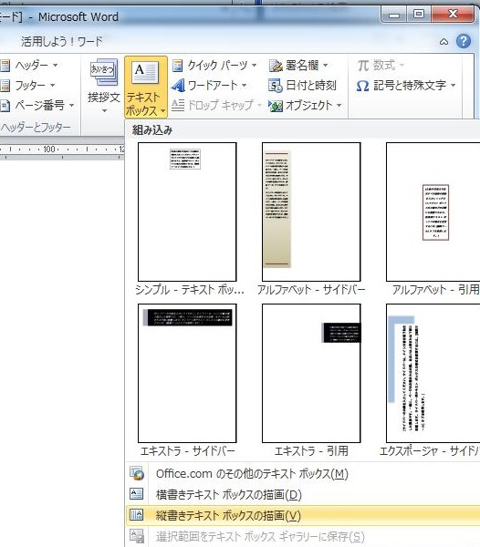
挿入タブから、テキストボックスを選択し、縦書きテキストボックスの作成をクリックします。
５章

① ポインターが ＋ の印になるので、
マウスをドラッグして、テキスト
ボックスを作成します。
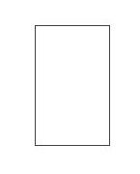

書式設定されている表示

② 文面用と、差出人の住所、氏名入
シンプル表示
力用の２つのテキストボックスを
作ります。
横書きテキスト ボックスの描画（D）
縦書きテキスト ボックスの描画（V）

③ テキストボックスを選択すると、
カーソルが表示され、文字入力
シンプル表示を選択すると、次回は
「書式設定表示」が省略になります
が可能になります。
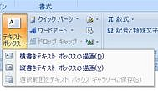

１０９
講習会差し替えテキスト ワード編
- 完成例を参考にして、以下の装飾や移動を行ってみましょう。

テキストボックス内に文面をべた打ちしてから、文字の装飾を行います。

文字の大きさ : 「新しい一年～上げます」のみ「12pt」
文字の形 : すべてHGP行書体
文字の色 : 「平成～」のみ「濃い赤」
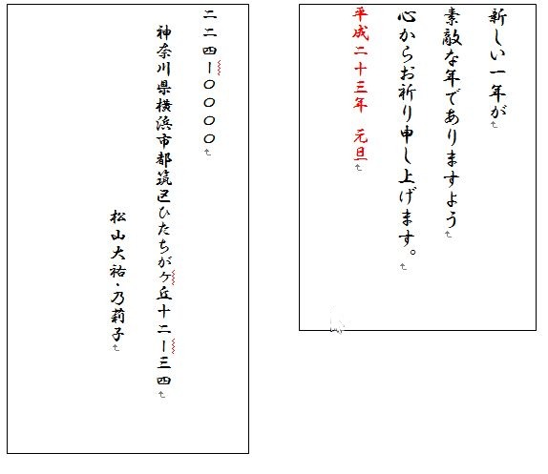

５章

テキストボックス １

テキストボックス ２

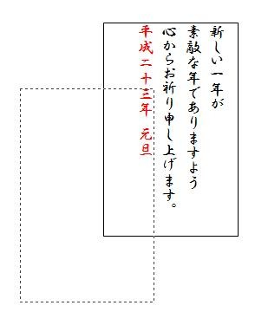
◆テキストボックスを移動する

① テキストボックスを選択して、
ハンドルを表示させます。

② テキストボックスの枠線上で
マウスをドラッグして、完成
例の位置へ移動します。

１１０
講習会差し替えテキスト ワード編
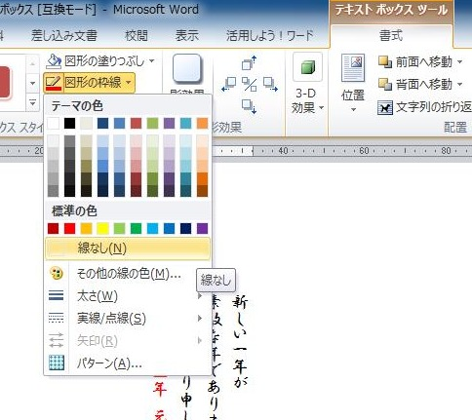
◆テキスボックスの枠線を消す

①. テキストボックスを選択して、
図形の枠線
ハンドルを表示させます。

② 書式タブを選択します。
線なし(N)
③ 「図形の枠線」を選択し、
「線なし（N）」をクリックします。

５章

１
２
３
ポイント

●テキストボックスのハンドル表示を見分ける●
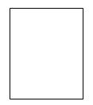
◆ 選択されてない状態
作業するには、クリックして
選択状態にしてから作業を行
います。
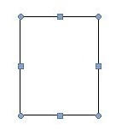
◆ 選択されている状態
テキストボックスの移動、削除、
枠線の編集などができます。
ボックスの大きさを変更できます。

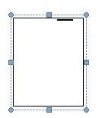
◆ 文字入力状態
カーソルが点滅し、文字編集が
できます。

１１１

